**Assignment 3_2**

**Balus Dan**

**Gr: 30641**

**a) Arhitectura sistemului**

Aplicatia este un system distribuit care utilizeaza MOM pentru a crea o comunicare asincrona intre client si server.

Functionalitatile proiecului

Aplicatia este utilizata de un administrator de magazine cu dvd-uri. Administratorul trebuie sa trimita notificari clientilor cand un dvd nou este disponibil. Informatia despre dvd-ul nou trebuie salvata intr-un fsier text. De fiecare data cand se introduce un dvd nou aplicatia trimite automat mail catre toti clientii. Sistemul creeaza automat un fisier text cu informatia despre dvd.

**b) Diagrama de deployment**

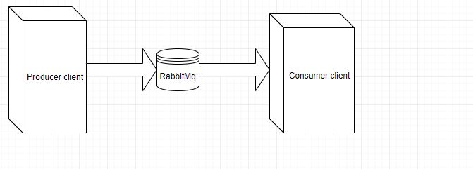

**c) Readme**

Pentru a rula aplicatia folosim un server Tomcat si un server RabbitMq. Aplicatia ruleaza dintr-un mediu precum Intellij iar la pornire se va deschide pagina de introducere dvd. Tehnologiile utilizate sunt JMS si Java API of RabbitMq.